# 2bdee487390e93a92eae2ac6c1b50cd

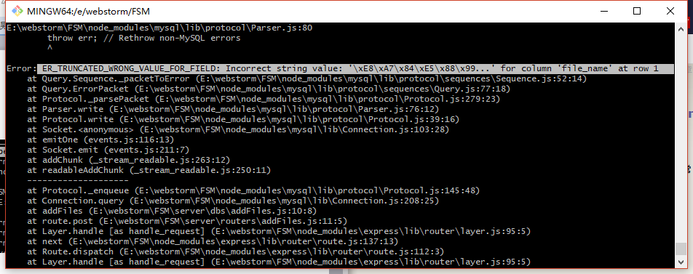

错误改正方式，数据库编码摄者为utf-8

问一下你哦，我给上传那里加了一个判断，如果没有选择文件直接点击确定会有提示，但是问题是，提示一次后我选择了文件，点击上传确没有反应，你猜回是哪里的问题？

innerTxt只能获取到未点击之前的，因为点击之后触发了isClick。.name是点击触发了isClick后生成的.使用ref，既可以获取未点击触发事件的，也可以获取点击出发之后的值。